Техническое задание на разработку модуля для CMS 1С:Битрикс для компании DDelivery
1.Введение 2
2.1. Общая схема взаимодействия 3
2.3. Требования к модулю 4
3. Описание работы модуля 5
3.1. Среда администратора 5
3.7. Среда пользователя. 8

1.Введение
Резюме о сервисе: DDelivery – это сервис доставки товаров для интернет-магазинов. Мы объединяем транспортные компании в единую систему, включающую в себя модуль доставки, автоматизированный документооборот, отслеживание статусов, единый расчетный центр и многое другое. Подробнее о сервисе можно почитать на нашем сайте ddelivery.ru
Термины:
Пользователь – представитель Интернет-магазина, который работает с системой Ddelivery
Покупатель – клиент Интернет-магазина, который совершает покупки в сети
Цена для покупателя – цена доставки, которая отображается покупателю
Цена для пользователя – цена доставки, которая рассчитывается для Интернет-магазина при запросе по API
Самовывоз – это услуга доставки, когда груз доставляется до пункта самовывоза, с которого покупатель самостоятельно забирает груз. (ДВЕРЬ – СКЛАД)
Курьерская доставка (курьерка) – это услуга доставки, когда груз доставляется до двери клиента в руки. (СКЛАД-ДВЕРЬ)
В процессе разработки могут использоваться 2 сервера:
Stage.ddelivery.ru – тестовый сервер для отладки
Cabinet.ddelivery.ru – боевой сервер
Для тестирования API методов можно использовать сервис:
http://stage.ddelivery.ru/apidoc/#!/ddelivery
Для обоих серверов тестовый API ключ:
4bf43a2cd2be3538bf4e35ad8191365d
Для тестирования прохождения заявок можно использовать тестовый личный кабинет:
stage.ddelivery.ru
user@ddelivery.ru
user12345

2.1. Общая схема взаимодействия
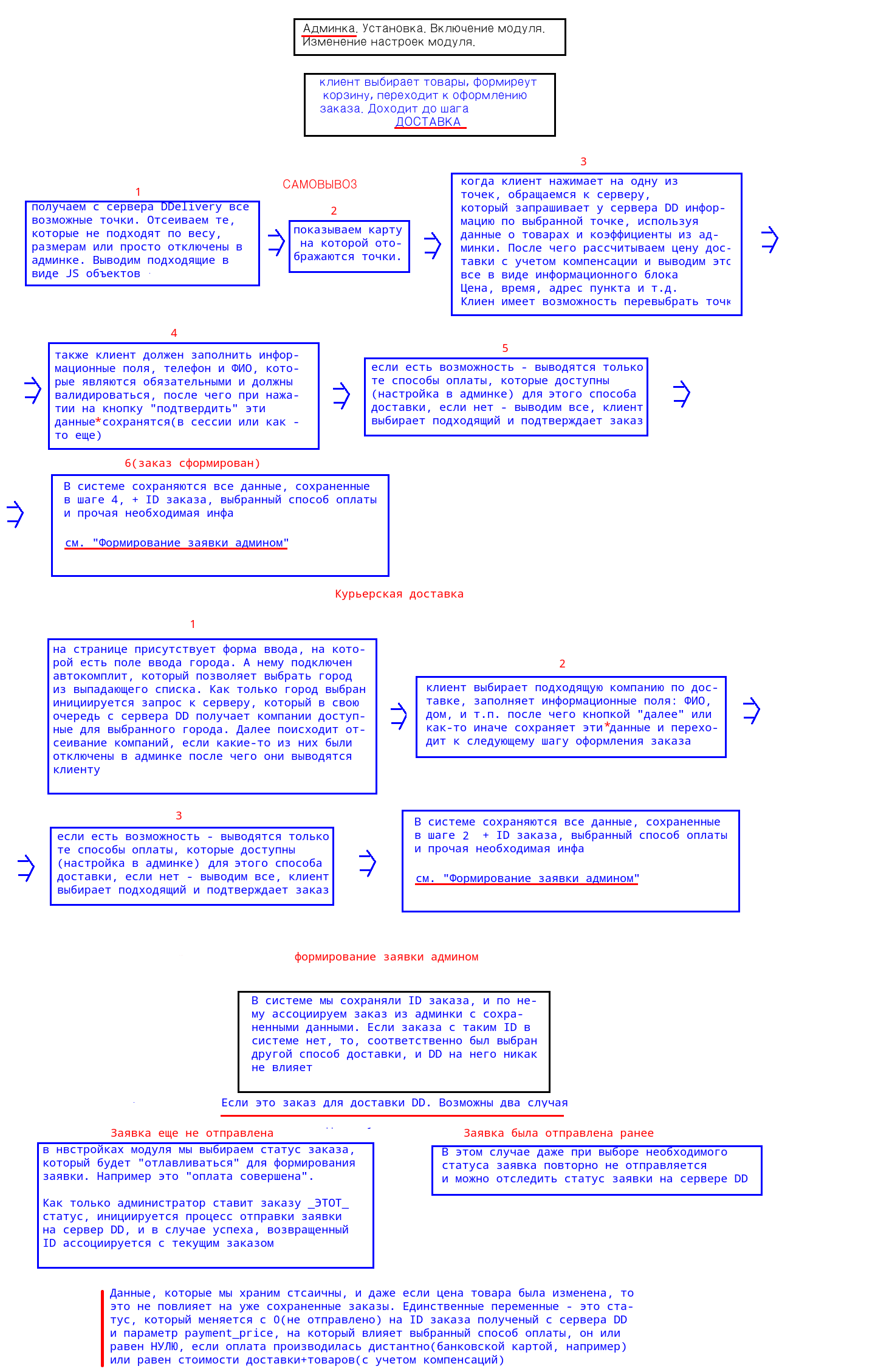
2.3. Требования к модулю
Требования по версиям: Модуль должен быть совместим с версиями Битрикс за последний год (уточнить версии в момент старта разработки). Установка на стандартные версии должна проходить «без бубна» штатно. Необходимо придерживаться логики Битрикс, для того чтобы в последующем адаптация под не совсем стандартные решения проходила спокойнее и с меньшими трудозатратами.
Кодировка: Модуль должен иметь возможность устанавливаться в двух кодировках - utf-8 и cp1251.
Верстка: Резиновая

3. Интеграция модуля
Для итеграции модуля вам нужно
- подключить application/bootstrap.php
- Создать класс унаследовавшись от \Ddelivery\Adapter\PluginFilters. Ниже он будет называться IntegratorShop
- Переопределить абстрактные метды. Ниже они все будут описанны
- Выполнить код, он может вернуть как html, так и json:
$IntegratorShop = new IntegratorShop();
$ddeliveryUI = new \DDelivery\DDeliveryUI($IntegratorShop);
$ddeliveryUI->render(isset($_REQUEST) ? $_REQUEST : array());
- Дальнейшие действия происходят на странице где планируется открыть окно с виджетом DD
- Подключить файл html/js/ddelivery.js
- Создать div c id=ddelivery (при желании можно id изменить)
- По нажатию кнопки открывающей попап вызвать JS функцию
DDelivery.delivery('ddelivery', '/ajax.php', {});
Где
  - ddelivery – id дива
  - /ajax.php — url до страницы где мы выполняли DdeliveryUI->render
  - Третий параметр содержит callback события
    - close – будет вызван когда закроется окно(в виджете есть крестик)
    - change — будет собрана вся информация для доставки

3. Описание работы модуля
Цель модуля – предоставить Покупателю произвести выбор способа доставки с минимальными трудозатратами, отправить
Функционал модуля состоит из пользовательской среды (юзер) и среды администратора (админка).
В модуле представлены две услуги: самовывоз (дверь-склад) и курьерская доставка (дверь – дверь).
Самовывоз в модуле называется Self
Курьерская доставка в модуле называется Courier

3.1. Среда администратора
В среде возможны настройки как самовывоза так и курьерской доставки, настройки для обеих услуг раздельные, внутри одного интерфейса.
Общая архитектура настроек как для курьерской доставки, так и для самовывоза делятся на следующие разделы:
  - Основные настройки: (являются едиными для самовывоза и курьерской доставки)
    - API ключ (обязательное поле, по которому модуль авторизуется на сервере)
Должен вернуться из метода getApiKey()
    - Режим работы (должен быть переключатель, два варианта выбора «Тестовый, «Рабочий» При выборе тестового варианта в качестве сервера выбирается stage.ddelivery.ru, при выборе тестового выбирается cabinet.ddelivery.ru. Данный параметр влияет на то, с каким сервером будет общаться модуль при расчете цены и отправке заявок.
Метод isTestMode() истина если stage
    - Ширина по умолчанию (см.). Обязательное поле.
    - Длина по умолчанию (см.). Обязательное поле.
    - Высота по умолчанию (см.). Обязательное поле.
    - Вес по умолчанию (кг.) ! Проверить корректность отработки при вводе запятых и точек. Обязательное поле.
Поля выше используются в методе _getProductsFromCart()
Этот метод должен вернуть массив объектов DDelivery\Order\DDeliveryProduct
Конструктор DDeliveryProduct выглядит как
/**
* @param int $id id заказа в системе и-нет магазина
* @param float $width длинна
* @param float $height высота
* @param float $length ширина
* @param float $weight вес
* @param float $price стоимостьв рублях
* @param int $quantity количество товара
* @param string $name Название вещи
*/
public function __construct( $id, $width, $height, $length,
$weight, $price, $quantity, $name )
    - Свойство ФИО (выпадающее меню, позволяющее свести переменные)
Это свойство нужно для того чтобы методы getClientLastName() и getClientFirstName() могли вернуть имя и фамилию покупателя, если конечно это значение есть.
    - Свойство телефон ((выпадающее меню, позволяющее свести переменные)
Метод getClientPhone() должен возвращать телефон
    - Оценочная стоимость в %. Обязательное поле, по умолчанию равно 100.
Это значение нужно вернуть в getDeclaredPercent().
Если рассмотреть подробнее, то в PluginFilters метод getDeclaredPrice() считает этот процент от стоимости.
    - Услуги. Выпадающее меню, с вариантами: Самовывоз, Курьерская доставка, Самовывоз + Курьерская доставка). Данное поле влияет какие части модуля будут доступны пользователям. Таким образом можно настроить какие услуги будут отображаться в разделе доставка данного магазина.
Метод getSupportedType() возвращает массив с включенными способами доставки
\Ddelivery\Sdk\DDeliverySDK::TYPE_COURIER - для курьерской доставки
\Ddelivery\Sdk\DDeliverySDK::TYPE_SELF) — для пунктов самовывоза

    - Статус для отправки. Здесь нужно выбрать из списка статусов статус, при котором произойдет отправка к нам в систему. Данная опция позволяет настроить систему модерации заявок, т.е. при изменении статуса заявка отправляется на сервер DDelivery. Данный момент мы рассмотрим подробнее в других пунктах ТЗ.
  - Оплата доставка: (отдельно для курьерской доставки, отдельно для самовывоза). Привожу поля и примерное юзабилити.
    - Если цена доставки в рублях: (больше, меньше)
    - Сумма: Числовое поле
    - Оплата доставки. Данная настройка влияет на то, какую цену для покупателя мы будем показывать. В настройках представлены три интервала в которые может входить стоимость заказа. Для всех трех диапазонов действия над ними одинаковые. Рассмотрим каждый конкретный случай:
    - Все оплачивает магазин – цена для покупателя = 0
    - Магазин оплачивает процент – цена для покупателя = цена для пользователя(API) * %/100 (из текстового поля)
    - Магазин оплачивает фиксированную цену – цена для покупателя = размер цены в руб. (из текстового поля)
    - Все оплачивает клиент – цена для покупателя = цена для пользователя(API)
    - Фиксированная цена доставки – цена для покупателя = размер цены в руб. (из текстового поля)
    - 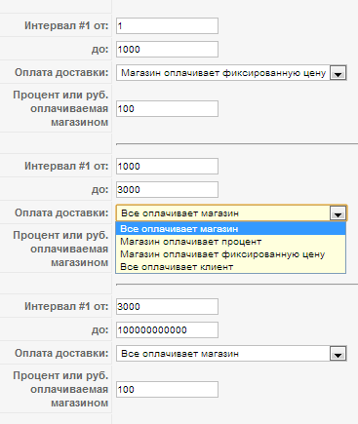
Примечание: Если даже в Основных настройках в услугах выбрана только одна услуга, то мы все равно отображаем настройки.
Вся эта логика должна возвращаться методом getIntervalsByPoint()
Из этого метода ожидается массив вида:
return array(
array('min' => 0, 'max'=>1000, 'type'=>self::INTERVAL_RULES_CLIENT_ALL),
array('min' => 1000, 'max'=>2000, 'type'=>self::INTERVAL_RULES_MARKET_AMOUNT, 'amount'=>200),
array('min' => 3000, 'max'=>4000, 'type'=>self::INTERVAL_RULES_MARKET_PERCENT, 'amount'=>30),
array('min' => 4000, 'max'=>null, 'type'=>self::INTERVAL_RULES_MARKET_ALL),
);
Свойства min и max задают интервал в котором действует это правило.
Свойство type может принимать следующие значения из констант текущего класса:
- self::INTERVAL_RULES_CLIENT_ALL - лиент оплачивает все
- self::INTERVAL_RULES_MARKET_ALL - Магазин оплачивает все
- self::INTERVAL_RULES_MARKET_PERCENT - Магазин оплачивает процент от стоимости доставки
- self::INTERVAL_RULES_MARKET_AMOUNT - Магазин оплачивает конкретную сумму от доставки. Если сумма больше, то всю доставку
Свойство amount для типа INTERVAL_RULES_MARKET_AMOUNT задает сумму которую берет на себя магазин
Свойство amount для типа INTERVAL_RULES_MARKET_ PERCENT задает процент от суммы которую берет на себя магазин

Компании. (Отдельно курьерская доставка и самовывоз)
    - Список компаний зашивается хардкодом в конфиг, для фильтрации доступных компаний для разных услуг. У каждой компании при запросе по API есть ID, по котором и идет фильтрация вывода. Таким образом, если здесь отключены какие компании, то и клиентам они в любом случае не выводятся. Это касается самовывоза и курьерки.
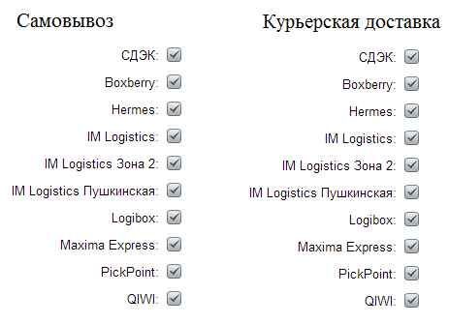
Методы filterCompanyPointCourier() и filterCompanyPointSelf() могут вернуть массив с теми компаниями которые НЕ должны показываться.
Актуальный ID компаний уточнить отдельно на момент разрабоки
  - Продукция (Единые настройки доставка и самовывоз)
Эти свойства используются вами для работы _getProductsFromCart см пункт 3.2.6
    - Ширина (выбрать соответствие переменной)
    - Высота (выбрать соответствие переменной)
    - Длина (выбрать соответствие переменной)
    - Вес (выбрать соответствие переменной)
  - Платежная информация(Отдельно курьерская доставка и самовывоз).
    - Раздел настроек влияет на то, какие способы оплаты будут доступны для данной услуги. Везде должны быть чек боксы или иные элементы, обеспечивающие схожую функциональность, представленную на прототипе.
    - Доступные варианты оплаты для самовывоза:
    - На скрине предлагаемое юзабилити

    - 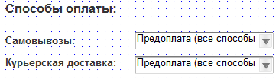
Методы filterPointByPaymentTypeCourier() и filterPointByPaymentTypeSelf()
Должны вернуть одну из констант:
self::PAYMENT_NOT_CARE - Оплата не важно где
self::PAYMENT_PREPAYMENT - только предоплата
self::PAYMENT_POST_PAYMENT - Оплата на месте
Коменты дальше наверно можно удалить

    - Предоплата (все способы – карты, платежные системы и тд). Если выбран данные способ при передаче заявки на сервере DD payment_price = 0
    - Оплата на месте (все способы – наличные, карты). payment_price = цена заказа + цена доставки(которая была отображена пользователю)
    - Оба варианта. Доступны оба варианта оплаты.
    - Доступные вариант оплаты для курьерской доставки
    - Предоплата (все способы – карты, платежные системы и тд). Если выбран данные способ при передаче заявки на сервере DD payment_price = 0
    - Оплата на месте (все способы – наличные, карты). payment_price = цена заказа + цена доставки(которая была отображена пользователю)
    - Оба варианта. Доступны оба варианта оплаты.

….. Вырезал все что не нужно....

  - Работа с заказами через API
    - Вы можете создать объект \DDelivery\DDeliveryUI

